Tebis Consulting erreicht Platz 1 beim Wirtschaftswoche-Award

Award „Best of Consulting Mittelstand 2018“ für die beste Wettbewerbsstrategie / Projekt überzeugt durch herausragenden Kundennutzen / Langfristiger Erfolg durch Neupositionierung und Prozessoptimierung

Zahl der Zeichen und Bilder:
ca. 2.700 Zeichen
2 Bilder

Bildrechte: Tebis AG

Weitere Informationen erhalten Sie von:
Michael Klocke

Tebis
Technische Informationssysteme AG
Einsteinstraße 39
82152 Martinsried
Tel +49 / 89 / 8 1 80 3 - 12 14
Fax +49 / 89 / 8 1 80 3 - 22 14
michael.klocke@tebis.com
www.tebis.com

Wir freuen uns, wenn Sie diese Informationen Ihren Lesern übermitteln und uns ein Belegexemplar zusenden.

Tebis Consulting erreicht Platz 1 beim Wirtschaftswoche-Award
Tebis Consulting, die fertigungsnahe und Software unabhängige Unternehmensberatung der Tebis AG, erzielte den 1. Platz beim Wettbewerb „Best of Consulting Mittelstand 2018“.

Die Wirtschaftswoche zeichnete das Team in der Kategorie „Wettbewerbsstrategie“ aus und kürte am 20. November die Gewinner. Jens Lüdtke, Leiter Tebis Consulting, nahm die Auszeichnung gemeinsam mit dem gesamten Team entgegen. „Den Award für die beste Wettbewerbsstrategie zu erhalten, ehrt uns sehr. Wir freuen uns, für den Erfolg unserer Kunden ausgezeichnet zu werden“, sagte Lüdtke.

Das renommierte Wirtschaftsmagazin rief in diesem Jahr zum 9. Mal dazu auf, für einen der umfangreichsten Beraterchecks Deutschlands Kundenprojekte einzureichen. Tebis beteiligte sich mit dem Projekt „Neupositionierung der Formbar AG“ in der Kategorie „Wettbewerbsstrategie“. Es überzeugte den wissenschaftlichen Fachbeirat und die Jury mit seinem herausragenden Kundennutzen und dem langfristigen Erfolg. „Das bestätigt unseren ganzheitlichen Ansatz und unterstreicht unsere Kompetenz in der Managementberatung ebenso wie in der klassischen Prozessberatung“, so Lüdtke.

Maschinenlaufzeit verdoppelt
Die ursprüngliche Kernkompetenz der Schweizer Formbar AG ist der Gießereimodellbau. Doch die Markt- und Preis-Situation in der Branche verschlechterte sich zunehmend. Fachkräftemangel, sinkende Auslastung, aufwendige Prozesse und rote Zahlen machten dem Modell- und Formenbauer zu schaffen. Nach einer umfassenden Analyse der Ausgangssituation entwickelte das Team von Tebis Consulting gemeinsam mit Formbar eine neue Zielmarktstrategie. Neben der Managementberatung für die Neupositionierung am Markt, konnten mit der Prozessberatung bestehende Abläufe verbessert werden. Standardisierung und automatisierte Programmierung hielten Einzug, Schulungen, Coachings und eine begleitende Umsetzung fanden statt. Die abschließende Bewertung ergab ein deutliches Plus an Effizienz und Prozesssicherheit: Die Maschinenlaufzeit verdoppelte sich bei gleichbleibender Mannschaft. Formbar generierte Neukunden – der Umsatz stieg um 70 Prozent, die Rendite um 40 Prozent. Nun ist das Unternehmen auch am Schweizer Markt etabliert. „Es war eine sehr schwere Zeit damals und viele sagten mir, dass ich es nicht schaffe. Tebis hat uns hervorragend unterstützt und sicherlich einen großen Anteil daran, dass wir heute so effizient arbeiten“, sagt Kaspar Hürlimann, Geschäftsführer der Formbar AG.

Projektwettbewerb „Best of Consulting Mittelstand“
Die Wirtschaftswoche richtet jährlich den kostenfreien Projektwettbewerb „Best of Consulting Mittelstand“ aus. Voraussetzung für die Teilnahme ist ein Mindestberatungsumsatz des Unternehmens. Ein wissenschaftlicher Fachbeirat und eine Jury bewerten Projekte in zehn Kategorien. Sie überprüfen den Projekterfolg der Beratungshäuser und bewerten sie nach den Kriterien technische und kommunikative Dimension, Realitätswirkung und Kundenzufriedenheit.

Über Tebis
Die Tebis AG gehört zu den globalen Markt- und Technologieführern im CAD/CAM- und MES-Bereich. Mit Tebis Software konstruieren, planen und fertigen Kunden hochwertige Modelle, Formwerkzeuge und Komponenten effizient, sicher und in höchster Qualität. Teams aus praxiserfahrenen Consulting- und Implementierungs-Spezialisten entwickeln Strategien für effiziente und sichere CAD/CAM-Prozesse, setzen diese beim Kunden um und sorgen so für nachhaltigen Technologie- und Wettbewerbsvorsprung. Darüber hinaus unterstützt die fertigungsnahe und Software unabhängige Unternehmensberatung Tebis Consulting Unternehmen darin, Geschäftsstrategien zu optimieren und neu aufzubauen.
Die Tebis AG mit Sitz in Martinsried bei München unterhält weltweit 9 Tebis Niederlassungen sowie Handelsvertretungen in weiteren 8 Ländern. 350 Mitarbeiter weltweit unterstützen die Unternehmenskunden, die zumeist aus dem Automobil-, Flugzeug- und Maschinenbau stammen.
Automatisierung ist seit über 30 Jahren die Erfolgsformel von Tebis. Für seine Kunden versteht sich Tebis als Wegbereiter in Richtung Industrie 4.0.
www.tebis.com

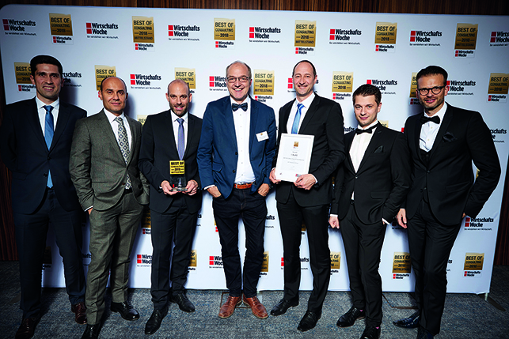
Bild 1: Das Team Tebis Consulting nahm stolz die Auszeichnung der Wirtschaftswoche zum „Best of Consulting Mittelstand 2018“ in der Kategorie „Wettbewerbsstrategie“ entgegen.
(v.l.n.r.: die Consultants Tiago Ferreira und Burak Beklenoglu, Jens Lüdtke, Leiter Tebis Consulting, Kaspar Hürlimann, Geschäftsführer der Formbar AG und die Consultants Markus Rausch, Tomek Kawala, Julian Odeh)

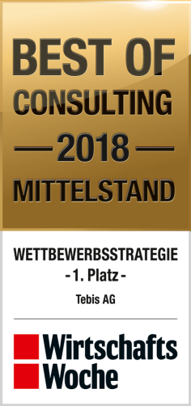
Bild 2: WirtschaftsWoche Qualitätssiegel 1. Platz „Best of Consulting Mittelstand 2018“ in der Kategorie „Wettbewerbsstrategie“

